**附件：**

**2014中国惠州物联网·云计算技术应用博览会参观回执**

**展览时间**：2014年11月1-3日

**地点**：惠州会展中心（广东省惠州市惠城区江北文昌一路1号）

|  |  |  |  |  |  |  |  |  |
| --- | --- | --- | --- | --- | --- | --- | --- | --- |
| **公司名称** |  | | | | | | | |
| **联系人** |  | **联系电话** | |  | | **Email** |  | |
| **公司地址** |  | | | | | | | |
| **参观日期** | **11月1号**（ ） **11月2日**（ ） | | | | | | | |
| **是否自驾** | **是**（ ） **否**（ ） | | | | | | | |
| **统一乘车** | **是**（ ） **否**（ ） | | | | | | | |
| **是否午餐** | **是**（ ） **否**（ ） | | | | | | | |
| **参 会**  **人 员**  **名 单** | **姓 名** | | **职 务** | **电话** | **手机** | | | **Email** |
|  | |  |  |  | | |  |
|  | |  |  |  | | |  |
|  | |  |  |  | | |  |
|  | |  |  |  | | |  |

**备注：**1、参观车辆时间安排另行通知；

2、如参观代表超过可自行添加行；

3、请于10月28日前将报名回执传真至020-66311547，

或发电子版到gdmisa@vip.163.com；

4、参会咨询：杜小姐、王先生 020-29886376、29886375。

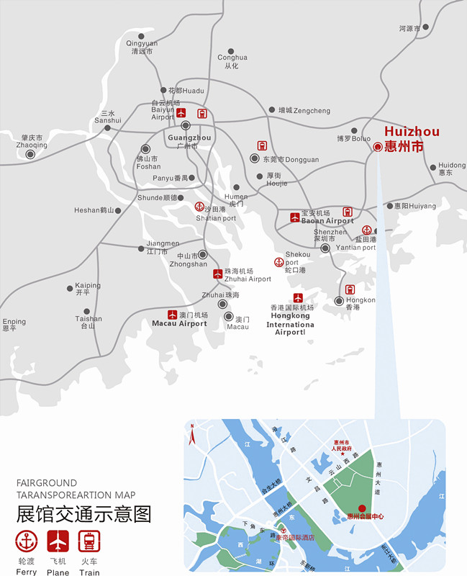

地 址：广东省惠州市文昌一路